离心分离式滤油机
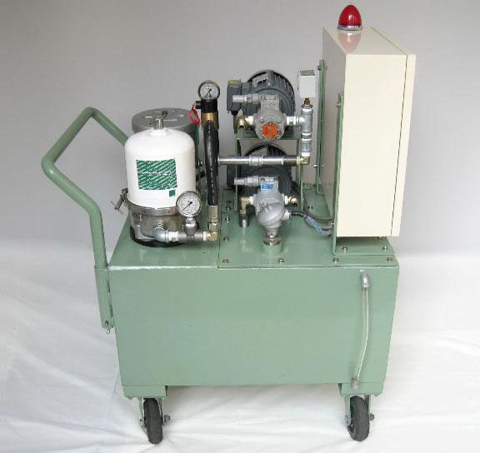
离心分离式滤油机（能除水）
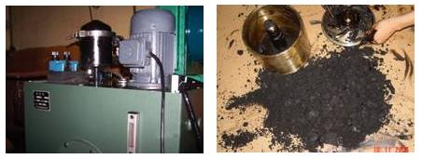
【工作原理】
固体颗粒物的去除
离心洁油机中有一个双喷式的转子，只需由机油所产生的压力来提供其驱动力，其高转速所产生的离心力约为重力的2000倍以上，巨大的离心力直接使污染物自机油中分离出来。坚硬而锋利的磨损性金属颗粒以及那些能够使零件磨损或使机油变质的残留污染物即使是1μm那样的大小，亦能被取出。由于一般过滤器是以碎屑或纸纤维以达到去除污染物的目的，他们的缺点是会使细小的颗粒轻易的通过或者被大的秽物完全堵塞，造成憋压。而离心洁油机中的转子则是除了将污染物自油中分离出来以外，并未包含其它任何东西，绝不会影响您的油品、及油中添加剂。
油中水份之去除
SEISHIU滤蕊由紧密缠绕的特殊材质长纤维与PE支撑环所构成，SEISHIU滤蕊在连续再生过程中经由吸收（Absorption）与吸附（Adsorption）二者之作用去除污染物与水份。油中水分子会被滤蕊的特殊材质长纤维所收（如同被海绵吸水），然而分子较大的油则因无法穿透纤维布而被迫经由紧绕的纤维布层间通过。油分子通过滤蕊时，油料中的微碳粒，摩耗金属微粒与硅微粒附着在滤蕊的许多表面上而被析出，这就是熟知的吸附过程。因此滤蕊经由去除水份，抑制了造成油料劣化与过度摩耗的酸的产生。同步去除了污染微粒使得油料寿命得以延长，却又能够同时保持油料制造商原订的操作规范要求。当SEISHIU滤蕊将油中的污染物及水份去除后，即能连续保障实际用油时油中所需之添加剂成份。SEISHIU滤蕊不会去除油中的添加剂成份，而且因为能够去除污染物，从而能强化添加剂的使用寿命。
【性能特性】
1.构造简单，维修方便，使用寿命长。
a、整体均为铝合金打造分为头盖，机心体，外壳三大主体，抗高温，抗外力强。
b、维护方便，清理时间短，没有滤网，大大减低人力的浪费，使用寿命十年以上。
2.可去除最小至0.26um杂质颗粒，是目前世界上净化精度最高的产品。
a、离心机的转速最高可达6000RPM以上，产生的力量约为重力的2000倍以上。
b、专利设计的浮动机芯体利用双喷式转子，在没有任何接触、磨损的情况下，达到高倍速的旋转，可进行固液分离，去除颗粒能力达到0.26um。
3.能将油品滤净至ISO14/9或相当于NAS5级的标准，水份含量＜100ppm。
4.打破原有传统过滤方法，清除机器中的杀手—油泥增加机器寿命，减少磨损和零件更换，比如分离出小于0.6um杂质后，轴承寿命可延长10倍！
【典型应用】
冶金、矿山、石化、电力、船舶、工程机械、汽车、铁路机车、机械加工、飞机制造、军事等行业的润滑站液压站稀油站油箱
冶金设备：轧钢机列成型机列锻压机液压机床减速机机加工中心鼓风机各种压缩机风机压缩机等
矿山机械：破碎机磨矿机提升机传输机风机等
电 力：发电机组水轮机汽轮机、磨煤机等
还有焦化厂、石化企业、氧气厂、水厂、药厂、酒厂、造纸厂等行业的大型机组的润滑和液压系统等。

【功能优势】
·高污染油的净化；
·应用范围广：黏度范围从15～460#
·最高精度的净化：能够去除滤芯不能过滤得小颗粒。
·有效去除油泥、胶质的净化。
·不使油温升高的净化。
·在设备运行过程中的在线净化。
·使用安全，运行稳定，操作简单，故障率极低，使用寿命极长。
具有其它净油机无法超越的功能优势。
【型号说明】
型号 | VIC-HH–22（除水） | VIC-HH–75（除水） | VIC-10 | VIC-22
处理量（M³/hr） | 1.2 | 4.2 | 0.6 | 1.2
尺寸（cm） | 80Lx60Wx40H | 120Lx80Wx50H | 173D×196H | 230D×345H
机台总油量（L） | 150 | 380
净重（kgs） | 180 | 330 | 3（主机） | 9.5（主机）
功率（HP） | 2 | 6 | 1 | 1~3
操作压力（kg/cm²） | 5～7 | 5～7 | 5～6 | 5～7
操作温度（℃） | ﹤70 | ﹤70
入口粗滤器 | 1”x30目 | 1½”x30目 | 1”x30目 | 1”x30目
高压软管 | 10M | 10M

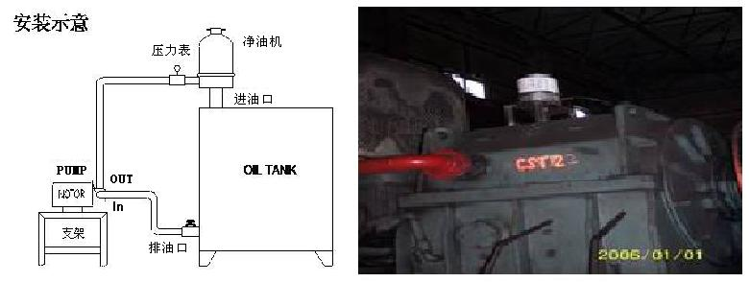
普通型安装示意图 处理机械杂质最理想的滤油机！

